МИНИСТЕРСТВО СЕЛЬСКОГО ХОЗЯЙСТВА
РОССИЙСКОЙ ФЕДЕРАЦИИ

Федеральное агентство по сельскому хозяйству

Управление мелиорации и технического обеспечения

Федеральное государственное учреждение

Северо-Кавказская государственная зональная
машиноиспытательная станция

Протокол испытаний
№ 11-44-04 (1020402)

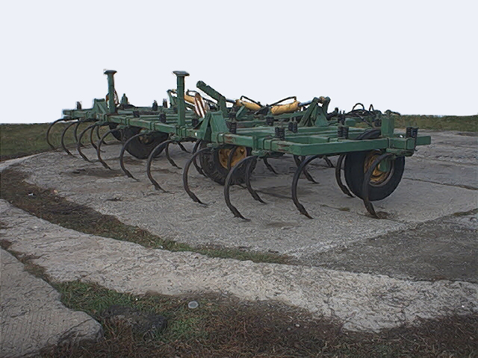

КУЛЬТИВАТОРА ТЯЖЕЛОГО КТП-6/8-01 С ЧИЗЕЛЬНЫМИ

РАБОЧИМИ ОРГАНАМИ И ПРИСПОСОБЛЕНИЯМИ

КТП 03.000-02, КТП 02.000-02, КТП 01.000-02 ДЛЯ ЧИЗЕЛЬНОЙ

ОБРАБОТКИ ПОЧВЫ И ГЛУБОКОГО РЫХЛЕНИЯ
Изготовитель (разработчик) | Адрес
Организация – разработчик:  СКБ ЗАО «Красный Аксай»  Организация-изготовитель:  ЗАО «Красный Аксай» | 344025, Россия, г. Ростов-на-Дону,  ул. 35-я линия, 83  ОАО «Красный Аксай»  344025, Россия, г. Ростов-на-Дону,  ул. 35-я линия, 83  ОАО «Красный Аксай»

Результаты испытаний (краткие)
Культиватор тяжелый прицепной КТП-6/8-01
Назначение | Культиватор тяжелый прицепной КТП-6/8-01 предназначен для глубокого рыхления и чизелевания тяжелых почв сменными рыхлительными лапами, разделки пласта многолетних трав и обработки стерни
Качество работы :
Режим работы:  - скорость движения, м/с (км/ч)  - ширина захвата, м  Глубина обработки:  -средняя, см  -среднее квадратическое отклонение, ±см  -коэффициент вариации, %  Глубина обработки, см:  -зубовыми боронами  -пружинными боронами  Крошение почвы, %:  -размер фракций до 25 мм  Гребнистость поверхности поля, см  Сохранение стерни, %  Подрезание сорных растений, %  Залипание и забивание рабочих органов |  | 2,02…2,94 (7,3…10,6)  7,9…8,0  17,2…17,88  1,09…1,76  6,36…9,87  4,26  4,13  53,50…86,76  3,2…4,02  40,0  55,7…100  Не наблюдались
Производительность за 1 ч основного времени, га |  | 6,27…8,17
Удельный расход топлива за время сменной работы, кг/га |  | 6,15…8,32
Условия эксплуатации:
- навеска (присоединение) на трактор (способ агрегатирования) |  | Прицепной
- перевод в рабочее и транспортное положение |  | Гидравлический
- настройка рабочих органов |  | Изменением положения опорных колес
- время подготовки машины к работе (навески),ч |  | 0,17
Агрегатирование |  | Трактор К-701
Потребляемая мощность, кВт |  | 170,0…178,4
Трудоемкость ежесменного ТО, чел.-ч |  | 0,3
Эксплуатационная надежность |  | Хорошая
Удобство управления |  | Удобно
Безопасность выполнения работ |  | Обеспечена

Описание конструкции машины
Культиватор представляет собой прицепную машину с трехрядным расположением рабочих органов. К заднему брусу рамы присоединяются сменные приспособления с дополнительными рабочими органами.
Культиватор состоит из следующих составных частей: рамы центральной и шарнирно соединенных с ней рам боковых; сницы; вала поворотного с опорно-транспортными колесами; гидротрассы; подвесок рабочих органов и сменных приспособлений с дополнительными рабочими органами.
Рабочие органы – чизельная лапа шириной захвата 80 мм предназначена для культивации почвы на глубину 10…18 см.

Техническая характеристика
Показатели | Численные значения
Тип изделия | Прицепной  гидрофицированный
Агрегатируется | К-701
Рабочие скорости, км/ч (м/с) | 7,3…10,6 (2,02…2,94)
Ширина захвата, м:  - конструкционная  - рабочая | 7,9  7,9
Транспортная скорость, км/ч | 15
Производительность в час, га:  - основного времени  - эксплуатационного времени | 6,27…8,17  4,30…5,55
Габаритные размеры машины, мм:  в рабочем положении  - длина  - ширина  - высота | 5450  7940  1450
Дорожный просвет, мм | 305
Масса машины с комплектом рабочих органов для выполнения основной технологической операции, кг | 2905
Количество рабочих органов, шт. | 26
Ширина захвата лапы рабочего органа, мм | 72…74

Результаты испытаний
Качество работы | Культиватор на разных фонах работал со скоростью, отвечающей требованиям ТУ (7…10 км/ч). На культивации зяби культиватором КТП-8-01 рабочая скорость составила 10,6 км/ч. Глубина обработки почвы на культивации зяби и обработке стерни льна соответствует установочной и отвечает требованиям ТУ (10…18 см). Культиваторы КТП-8-01 и КТП-6-01 устойчиво работают по глубине обработки, что подтверждается среднеквадратическим отклонением (1,09…1,76 см). Глубина обработки почвы зубовой бороной (4,26 см) и приспособлением бороновальным с пружинным зубом (4,13 см) соответствует требованиям ТУ (до 6 см и 4…6 см соответственно). Качество крошения почвы высокое и отвечает требованиям ТУ (фракций почвы размером до 25 мм – не менее 40%). На культивации зяби КТП-8-01 с зубовой бороной содержание этой фракции составило 86,76%, культиватором КТП-6-01 (без борон) – 76,25%; на обработке стерни льна культиватором КТП-8-01 с пружинной бороной – 53,5%. Гребнистость поверхности почвы после прохода КТП-6-01 выше, чем у КТП-8-01, и составила 5,47 см (КТП-6-01 работал без бороны).  По подрезанию сорных растений культиваторы отвечают требованиям ТУ (не менее 40%). На весенней культивации зяби сорняк был неукоренившимся и находился в фазе розетки. Поэтому, КТП-8-01 обеспечил подрезание и полное вычесывание сорных растений (100%), культиватор КТП-6-01 – 68,6% (работал без бороны). На обработке стерни льна культиватором КТП-8-01 с бороновальным приспособлением подрезание сорных растений составило 55,9%.  Забивание и залипание рабочих органов не наблюдалось.
Производитель-ность | Производительность культиватора в час основного и эксплуатационного времени равна 6,27…8,17 га и 4,31…5,55 га соответственно и соответствует требованиям ТУ

Безопасность движения | Культиватор КТП-6/8-01 приспособлен к движению в агрегате с тракторами тягового класса 5 по дорогам общего пользования в соответствии с «Правилами дорожного движения».  Прицепное устройство орудия обеспечивает безопасное присоединение (отсоединение) его к трактору и исключает аварийные ситуации при транспортировке.  Транспортная скорость агрегата - не более 15 км/ч.
Техническое обслуживание | В течение всего срока эксплуатации проводятся технические обслуживания:  - при эксплуатационной обкатке;  - при эксплуатации;  - при хранении (кратковременном и длительном).  При эксплуатации проводится ЕТО через каждые 8…10 часов.  Техническая документация на культиватор  КТП-6/8-01 в достаточном объеме освещает вопросы устройства и работы машины, а также технического обслуживания
Заключение по результатам испытаний
Испытанный образец культиватора тяжелого КТП-6/8-01 с приспособлениями соответствует требованиям НД по показателям назначения, надежности и безопасности. Выявленные недостатки не требуют изменения конструкции.
На основании результатов испытаний ФГУ "Северо-Кавказская МИС" рекомендует культиватор КТП-6/8-01 с приспособлениями поставить на производство, устранив выявленные недостатки.

Испытания проведены: | ФГУ «Северо-Кавказская МИС»  347740, г.Зерноград Ростовской области, ул.Ленина, 32
Испытания провел: | В.В.Угорчук
Источник информации: | Протокол испытаний № 11-44-04 (1020402)  от 1 декабря 2004 года

